Козлова Анна Яковлевна

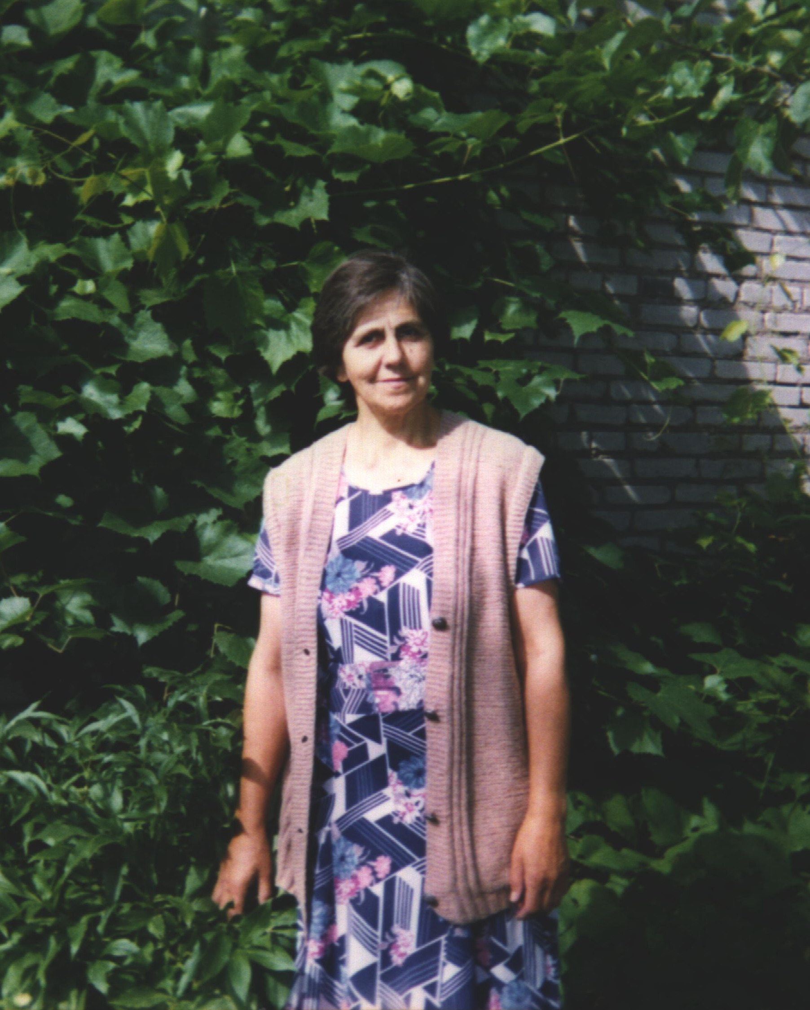

Родилась Анна Яковлевна Козлова 17 сентября 1937 года в деревне Мостище Воложинского района Минской области. В семье была пятым ребенком. Прадеды когда-то приехали из России. Семья была большая и довольно зажиточная. Дед и его два сына занимались земледелием, ремеслом и торговлей.
Великая Отечественная война разрушила мирную жизнь. Начало войны смутно сохранилось в памяти четырехлетнего ребенка как что-то страшное и непонятное: много людей, подвод, плач, крики, рев животных. Это деревня собиралась в беженцы. Никто не хотел оставаться под властью врага. Уехать далеко не успели, так как на третий день войны немцы заняли станцию Богданово, находившуюся в пяти-шести километрах от родного дома, и шли к Минску.
Три года пришлось жить в оккупации. Детство проходило в постоянном страхе и опасности. Ведь в двух километрах от деревни была железная дорога, которую охраняли немцы, был их блокгауз. А за железной дорогой – Вишневский лес – начало Налибокской пущи и болот, где действовали партизаны. Ночью приходили какие-то бандиты, партизаны, а днем немцы искали партизан.
Много мужества, терпения, благоразумия потребовалось родным, чтобы выжить и сберечь семью.
Осенью 44-го открыли в деревне начальную школу. Естественно, трудно представить сегодняшним детям школу послевоенных лет. Не было бумаги, мела, чернил, учебников, карандашей. Полууцелевшие школьные парты и класс - в доме. В школу бегали первых два послевоенных года почти все босиком. В первом классе занимались дети 7-11 лет. Учителями были фронтовики, уволенные в запас из-за контузий и ранений.
Так началась школьная жизнь Анны Яковлевны. Ходить в школу, учиться писать и читать было легко. Книги в семье все ценили и любили. Вечерами чтение вслух, рассказы нравились взрослым и детям. Мать была прекрасной сказочницей. Безусловно, это повлияло на ее интерес к литературе. К тому же, в 5-7 классах русский язык и литературу вела молодая учительница Людмила Семеновна Герасимова. Ее голос, манера говорить, читать, двигаться покорили детское сердце. Так был сделан выбор профессии.
Дальше было окончание Мостищанской семилетки, Вишневской средней школы в 1954 году и поступление в Ново-Вильнюсский двухгодичный учительский институт на отделение русского языка и литературы. Год отработала в Литве. Возвратилась в Беларусь.

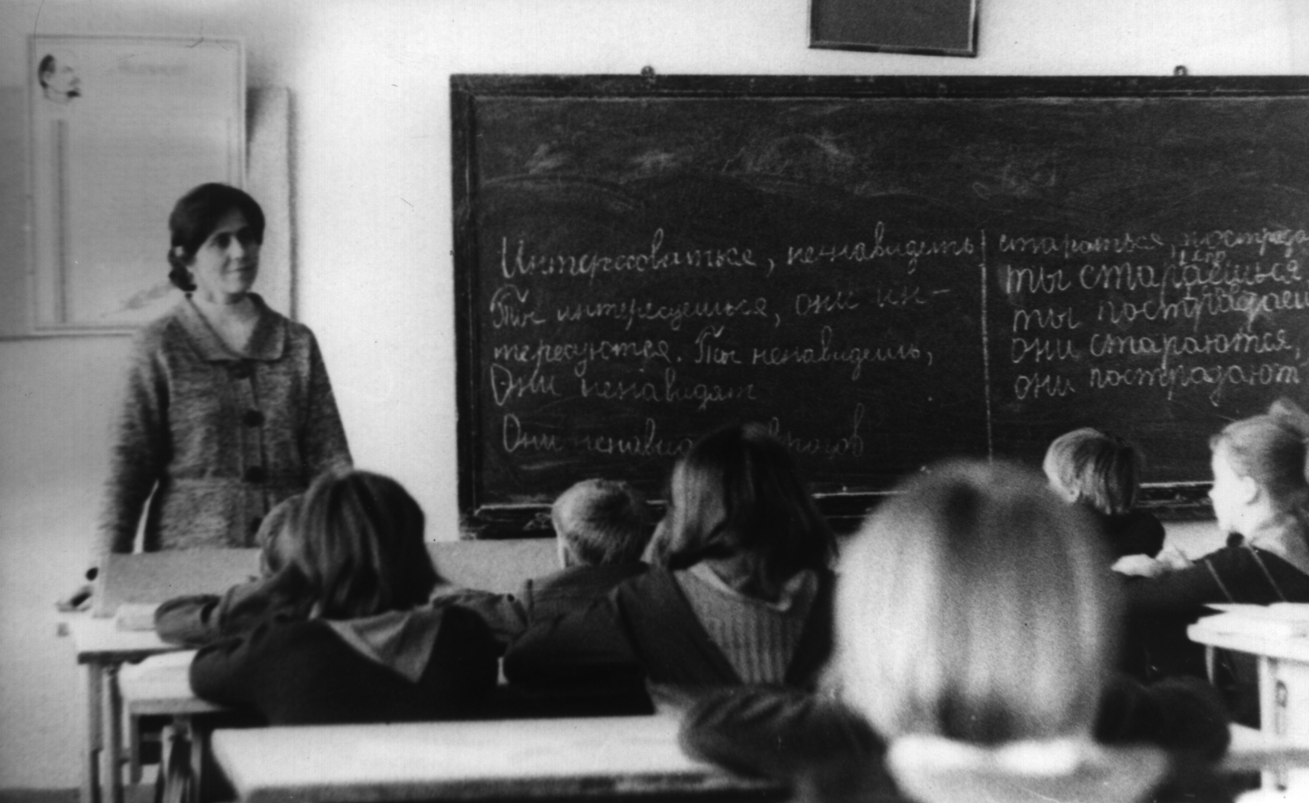

В 1962 году окончила Минский педагогический институт имени М.Горького и работала в сельской школе. С 1967 года и до пенсии преподавала русский язык и литературу в Ивьевской СШ. Учила любить и понимать художественное слово, ценить знания, видеть прекрасное, быть скромными и честными в жизни.

Вот только несколько из сотен тех, кого учила Анна Яковлевна Козлова, работают в городе Ивье: Кот Вацлав, Петрова Елена, Бутурля Ирина – учителя; Карпач Александр, Дроздовская Алина, Холяво Галина – врачи; Павловский Павел – заместитель начальника горгаза; Скоморохова Татьяна – заведующая детским садом; Поболь Владимир – судья; Жук Леонид – фермер, Жебрик Ядвига – предприниматель и т.д.

Самая главная награда для учителя – это уважение и любовь его учеников. Их улыбки при встречах, звонки, приветы, поздравления согревают учительское сердце.
За педагогический труд Анна Яковлевна получила много благодарностей, грамоты районного и областного отделов образования. Ее ученица Воронюк Инна заняла 2-е место на областной и республиканской олимпиаде по русскому языку.
Конечно же, все помнят Анну Яковлевну не только мастером своего дела. Она была и остается всегда мягкой, доброй, милой, обаятельной и интеллигентной женщиной, которая пришла на эту землю, чтобы дарить людям добро.

